**FRANTIŠEK FERDINAND D´ESTE**

RODOKMEN HABSBURKŮ

Žofie, bavorská princezna

arcivévoda František Karel

František Josef I.

Alžběta (Sissi)

Maxmilián

Ludvík Viktor

Karel Ludvík

děti:

[František Ferdinand](https://cs.wikipedia.org/wiki/Franti%C5%A1ek_Ferdinand_d%27Este)  
[Ota František Josef](https://cs.wikipedia.org/wiki/Ota_Franti%C5%A1ek_Josef)  
[Ferdinand Karel](https://cs.wikipedia.org/wiki/Ferdinand_Karel_Habsbursko-Lotrinsk%C3%BD_(1868%E2%80%931915))  
[Markéta Sofie](https://cs.wikipedia.org/wiki/Mark%C3%A9ta_Sofie_Rakousk%C3%A1)  
Marie Anunciáta  
[Alžběta Amálie](https://cs.wikipedia.org/wiki/Al%C5%BEb%C4%9Bta_Am%C3%A1lie_Habsbursko-Lotrinsk%C3%A1)

Žofie

Valerie

Rudolf

Gisela

**Vyčti z rodokmene informace, splň úkoly.**

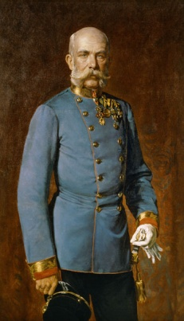

Muž na obrázku je **František Josef I.** Vybarvi políčko s jeho jménem v rodokmenu. Je to císař rakouský v letech 1848 – 1916.

1. Jak se jmenovala jeho manželka? _________________________________

2. Jak se jmenovala jeho matka? ____________________________________

3. Kolik měl dětí? (uvedeny děti, které se dožily dospělého věku) _________

4. Kolik měl synů? __________ Kolik měl dcer? ______________________

Vyznač v rodokmenu jeho bratra Karla Ludvíka.

Kdo by měl být podle nástupnického práva panovníkem po smrti Františka Josefa I.? ___________________________

Nástupcem se stal František Ferdinand. Najdi jeho jméno v rodokmenu a vyznač ho barevně.

**Přečti si text, ve kterém najdeš informaci, proč se stal František Ferdinand d´Este nástupcem Františka Josefa I. Místo, kde se o tom píše, podtrhni.**

Když se František Ferdinand narodil, nebyl důvod předpokládat, že by se mohl stát následníkem trůnu. V roce [1889](http://cs.wikipedia.org/wiki/1889) se však jeho život radikálně změnil, když jeho bratranec, císařův syn a následník trůnu [korunní princ Rudolf](http://cs.wikipedia.org/wiki/Korunn%C3%AD_princ_Rudolf) spáchal se svou milenkou v loveckém zámečku v [Mayerlingu](http://cs.wikipedia.org/wiki/Mayerling) [sebevraždu](http://cs.wikipedia.org/wiki/Sebevra%C5%BEda); kromě něj měl císař jen tři dcery. Následníkem trůnu se tak stal nejmladší bratr císaře Františka Josefa I., otec Františka Ferdinanda Karel Ludvík, neboť mladší bratr císařův [Maxmilián](http://cs.wikipedia.org/wiki/Maxmili%C3%A1n_I._Mexick%C3%BD) byl již v roce [1867](http://cs.wikipedia.org/wiki/1867) popraven v [Mexiku](http://cs.wikipedia.org/wiki/Mexiko) a nezanechal potomků. Bylo samozřejmé, že dalším v pořadí je František Ferdinand jako nejstarší syn Karla Ludvíka.

**Zapiš příbuzenské vztahy (bratr, syn, strýc atd.) mezi těmito osobami:**

František Josef I. a Karel Ludvík _______________________

František Josef I. a Rudolf ____________________________

Karel Ludvík a František Ferdinand d´Este ________________________

Rudolf a František Ferdinand d´Este _____________________________

František Josef I. a František Ferdinand d´Este ______________________

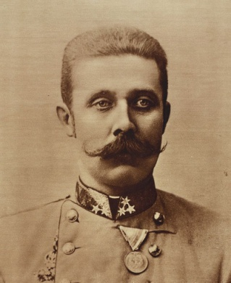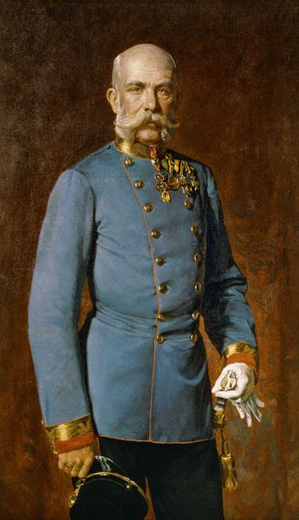

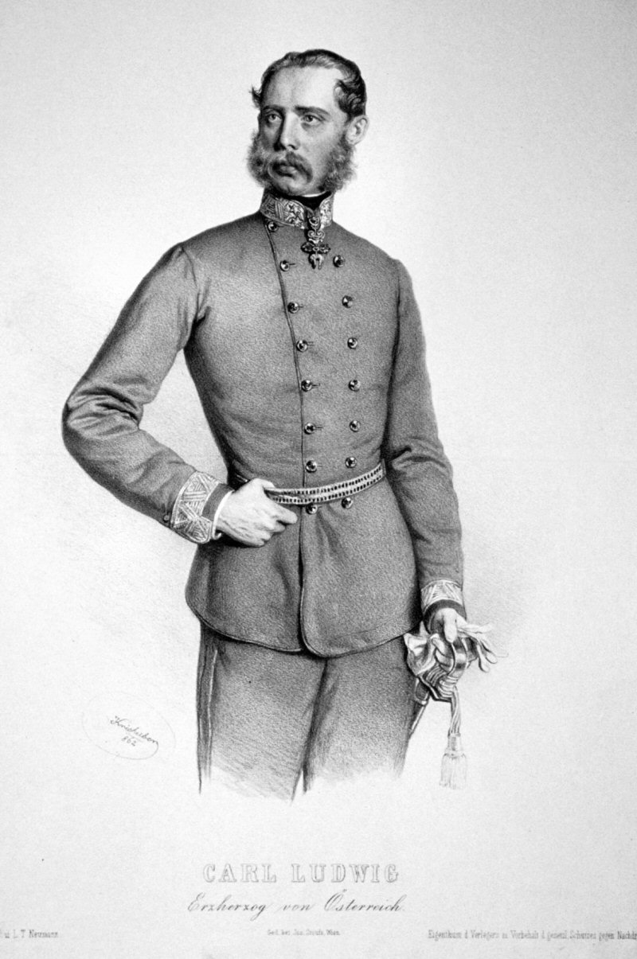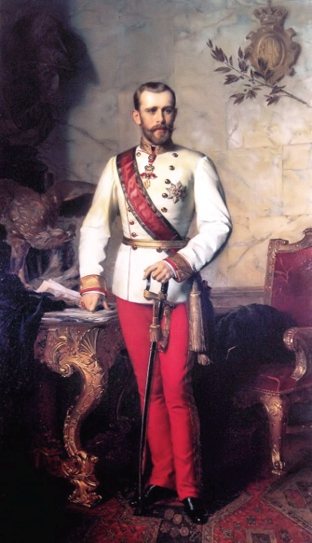

**Dokážeš doplnit jména osob? Vedle sebe je vždy otec a jeho syn.**

**PŘÍBĚH ZAPOVĚZENÉ LÁSKY**

**Odpovídej na otázky vztahující se k textu:**

**František Ferdinand** se oženil [1. července](http://cs.wikipedia.org/wiki/1._%C4%8Dervenec) [1900](http://cs.wikipedia.org/wiki/1900) v [Zákupech](http://cs.wikipedia.org/wiki/Z%C3%A1kupy) s [**Žofií Chotkovou**](http://cs.wikipedia.org/wiki/%C5%BDofie_Chotkov%C3%A1) původem z českého šlechtického rodu [Chotků](http://cs.wikipedia.org/wiki/Chotkov%C3%A9). František Ferdinand si manželství s Žofií vyvzdoroval na císaři [Františkovi Josefovi](http://cs.wikipedia.org/wiki/Franti%C5%A1ek_Josef_I.), který je v duchu svazujících zákonů habsburského panovnického domu, podle nichž členové dynastie mohli uzavírat sňatky pouze s příslušníky panovnických [dynastií](http://cs.wikipedia.org/wiki/Dynastie), striktně odmítal pro nevěstinu nerovnorodost. (…)

* Jak se jmenovala manželka Františka Ferdinanda d´Este? _______________________
* Proč si musel manželství vyvzdorovat? ______________________________________

*dynastie = rodová posloupnost vzájemně spřízněných osob*

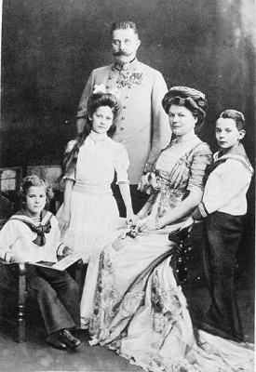Roku [1898](http://cs.wikipedia.org/wiki/1898) [arcivévodkyně](http://cs.wikipedia.org/wiki/Arciv%C3%A9vodkyn%C4%9B) Isabela našla Františkův medailonek s Žofiinou podobenkou a tak vyšlo najevo, že se následník trůnu neuchází o její dceru, ale pouze o její dvorní dámu. Arcivévodkyně vyvolala skandál. Žofie i František Ferdinand věděli, že přesvědčit císaře, aby svolil k [sňatku](http://cs.wikipedia.org/wiki/S%C5%88atek), nebude snadné, ale po mnoha rozmluvách (či spíše hádkách) s císařem si František Ferdinand prosadil svou. Císař [František Josef](http://cs.wikipedia.org/wiki/Franti%C5%A1ek_Josef) však v zájmu [monarchie](http://cs.wikipedia.org/wiki/Monarchie) dal svolení pouze k [morganatickému](http://cs.wikipedia.org/wiki/Morganatick%C3%BD) sňatku; František Ferdinand musel podepsat dokument, v němž se za své budoucí potomky vzdával jakýchkoli nároků na trůn monarchie.

* Co znamená morganatický sňatek? ________________________________________________________________________________

Svatba se uskutečnila [1. července](http://cs.wikipedia.org/wiki/1._%C4%8Dervenec) [1900](http://cs.wikipedia.org/wiki/1900) v [Zákupech](http://cs.wikipedia.org/wiki/Z%C3%A1kupy) a nezúčastnil se jí nikdo z císařské rodiny, ani Františkovi bratři. Z ženichovy strany dorazily pouze nevlastní matka [Marie Tereza](http://cs.wikipedia.org/w/index.php?title=Marie_Tereza_Portugalsk%C3%A1&action=edit&redlink=1) a obě její dcery, Františkovy nevlastní sestry. Téhož dne byla Žofie povýšena na [kněžnu](http://cs.wikipedia.org/wiki/Kn%C4%9B%C5%BEna) z [Hohenbergu](http://cs.wikipedia.org/wiki/Hohenberg) s titulem *Její Jasnost (Ihre Durchlauch)*.

* Kde proběhla svatba? ________________________________________
* Kolik osob z císařské rodiny se účastnilo svatby? ______________________________________

Manželé žili střídavě v oficiálním sídle následníka trůnu - zámku Belvedere ve [Vídni](http://cs.wikipedia.org/wiki/V%C3%ADde%C5%88), v zámku [Zákupy](http://cs.wikipedia.org/wiki/Z%C3%A1kupy_(z%C3%A1mek)) v [Čechách](http://cs.wikipedia.org/wiki/%C4%8Cechy), kde se konala jejich svatba, a především na jejich domovském sídle na zámku [Konopiště](http://cs.wikipedia.org/wiki/Konopi%C5%A1t%C4%9B), který František Ferdinand zakoupil v roce [1887](http://cs.wikipedia.org/wiki/1887) jako [lovecký zámeček](http://cs.wikipedia.org/w/index.php?title=Loveck%C3%BD_z%C3%A1me%C4%8Dek&action=edit&redlink=1) a který nechal přestavět (zámek platil za nejmoderněji vybavené historické sídlo v monarchii). Žofie porodila na zámku dvě ze tří dětí a vedla zde klidný a šťastný rodinný život.

* Vyznač v textu názvy zámků, kde pobýval František Ferdinand se svou manželkou.
* Kolik měli dětí? ______________________________________________________

Svého manžela nesměla oficiálně doprovázet a jejím prvním vystoupením na veřejnosti byla cesta do [Sarajeva](http://cs.wikipedia.org/wiki/Sarajevo). Celou rodinu několikrát navštívila arcivévodova nevlastní matka Marie Tereza a jejich hostem byl i [německý císař](http://cs.wikipedia.org/wiki/N%C4%9Bmeck%C3%BD_c%C3%ADsa%C5%99) a [pruský král](http://cs.wikipedia.org/wiki/Prusk%C3%BD_kr%C3%A1l) [Vilém II.](http://cs.wikipedia.org/wiki/Vil%C3%A9m_II._Prusk%C3%BD), který hostitelce daroval drahocenný [servis](http://cs.wikipedia.org/wiki/Servis_(n%C3%A1dob%C3%AD)).

* Kdy poprvé Žofie doprovázela manžela na oficiální akci? _____________________________________________________________________
* 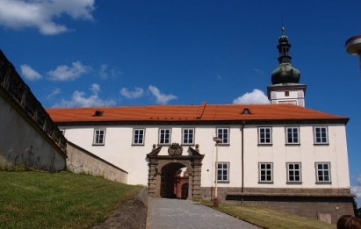Co se odehrálo na této cestě? (vycházej ze svých znalostí, ne z textu) ___________________________________________________________________

**Vyhledej v atlasu zámky, na kterých pobýval František Ferdinand v Čechách, vyznač je na mapě, přiřaď k nim obrázek.**

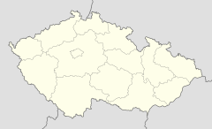

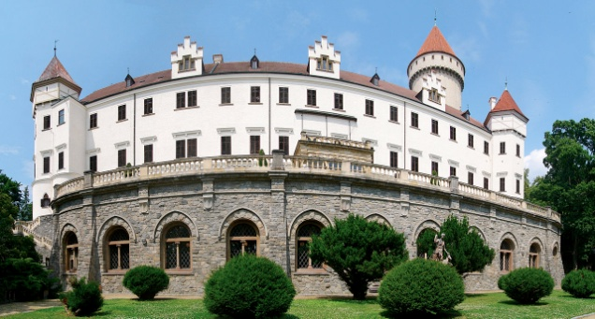

**TABULKA NA VYHODNOCENÍ PRÁCE**

|  |  |
| --- | --- |
| Práce s rodokmenem mi šla | skvěle – dobře – vůbec |
| Hledání informací v textu mi šlo | skvěle – dobře – vůbec |
| Práce s atlasem mi šla | skvěle – dobře – vůbec |
| Celkově mě téma bavilo | hodně – průměrně –vůbec |
| Myslím si, že je dobré si dohledat informace k tématu, kterému se věnujeme v dějepise (nebo které čtu v časopisu apod.) | 1. je to výborný nápad 2. je to dobré 3. není to potřeba |

------------------------------------------------------------------------------------------------------------

**TABULKA NA VYHODNOCENÍ PRÁCE**

|  |  |
| --- | --- |
| Práce s rodokmenem mi šla | skvěle – dobře – vůbec |
| Hledání informací v textu mi šlo | skvěle – dobře – vůbec |
| Práce s atlasem mi šla | skvěle – dobře – vůbec |
| Celkově mě téma bavilo | hodně – průměrně –vůbec |
| Myslím si, že je dobré si dohledat informace k tématu, kterému se věnujeme v dějepise (nebo které čtu v časopisu apod.) | 1. je to výborný nápad 2. je to dobré 3. není to potřeba |

ZDROJE TEXTU A OBRÁZKŮ:

**Článek** (zkrácen): František Ferdinand d´Este: Wikipedie.cz, k nalezení: <https://cs.wikipedia.org/wiki/Franti%C5%A1ek_Ferdinand_d%27Este>

**Zdroj obrázku Františka Ferdinanda d´Este**: Autor: Carl Pietzner – Tento obrázek je k dispozici v oddělení Prints and Photographs division americké Knihovny Kongresu pod digitálním ID sgpwar.19191231.Toto oznámení neurčuje autorská práva tohoto souboru. Stále je vyžadován běžný popisek licence. Pro další informace viz Commons:Licencování., Volné dílo, <https://commons.wikimedia.org/w/index.php?curid=428687>

**Zdroj obrázku s rodinou:** Autor: Atelier Adele – http://raven.cc.ukans.edu/~kansite/ww_one/photos/greatwar.htm, Volné dílo, <https://commons.wikimedia.org/w/index.php?curid=332059>

**František Josef I.** (obrázek rodokmen) : Autor: Julius von Blaas – http://www.repro-tableaux.com/a/von-blaas-julius/empereur-franz-joseph-dau-1.html, Volné dílo, <https://commons.wikimedia.org/w/index.php?curid=4929992>

**Karel Ludvík: Autor:** Josef Kriehuber – Originallithographie aus eigener Sammlung., Volné dílo, <https://commons.wikimedia.org/w/index.php?curid=1153687>

**Rudolf**: Autor: Eugen Felix (1836–1906) – Fotografie je vlastním dílem, Georges Jansoone, 2006-06-21, Volné dílo, <https://commons.wikimedia.org/w/index.php?curid=919875>

**Zámek Zákupy**: Autor: VitVit – Vlastní dílo, CC BY-SA 3.0, <https://commons.wikimedia.org/w/index.php?curid=20754375>

**Konopiště** : Autor: Lukáš Kalista – Vlastní dílo, CC BY-SA 4.0, <https://commons.wikimedia.org/w/index.php?curid=35680422>

**Mapa**

mapa <https://d-maps.com/pays.php?num_pay=215&lang=en>